Kurs
i
Ebilag

Litt om ebilag
Ebilagmodulen er tilrettelagt til å lage bilag på en enkel måte for overføring til Visma Økonomi på bakgrunn av:
- Eksisterende bilag (omposteringer eller korreksjoner)
- Fordeling av tidligere bokførte utgifter/inntekter på bakgrunn av en fordelingsmal (fordelingsbilag)
- Grunnlag for remittering av utbetaling av vedtatte tilskudd til lag og foreninger mv (tilskuddsbilag)
- Forhåndskontert bilag (ventebilag) på bakgrunn av f.eks. tilsagnsbrev på tilskudd som vedlegges ventebilag.

Hvorfor skal vi bruke ebilag?
Vi beveger oss mot det «papirløse samfunn», ebilag er med på å trekke oss i den retningen. Kopier som i dag sendes i posten, blir i noen tilfeller borte underveis.
Når ebilaget er lagt inn, attestert og anvist ligger det umiddelbart tilgjengelig for regnskapsavdelingen. Skannede dokumenter vil ligge tilgjengelig i økonomi og på web. Vi kan enkelt se hva utgiften/inntekten gjelder. Ved omposteringer og omfordelinger kan etatene gjøre dette selv. Nå må etatene lage et bilag til regnskapsavdelingen, som igjen legger dette inn i Visma. Dette er dobbel jobb.

Hvor finner vi ebilag i Visma?
Ebilagsmodulen ligger under fanen Økonomi oppe i toppmenyen på Visma. Hvis du har ebilag til behandling eller arbeid, vil de vises på samme sted som fakturaer til behandling (under oppgaver i vertikalmenyen til venstre)
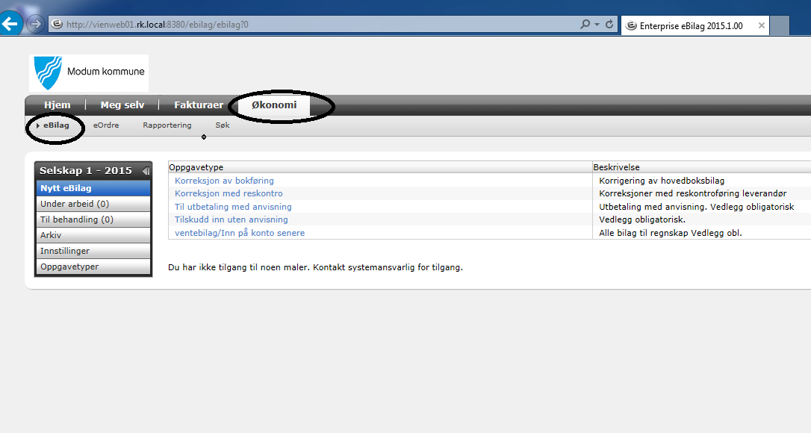

Opprette ebilag
Velg «nytt ebilag» så vises valgmulighetene.
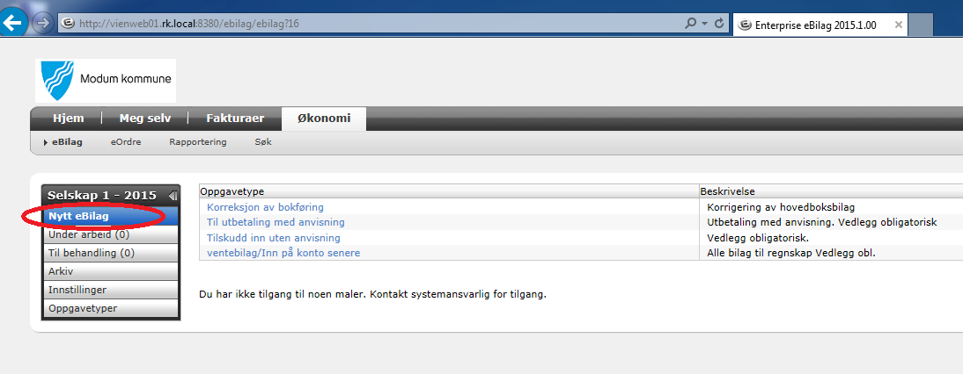

Korreksjon av bokføring:
Denne oppgavetypen benyttes når det er en korreksjon innen eget ansvarsområde. For eksempel er et matinnkjøp ført som kontormateriell i regnskapet, da kan det korrigeres her. Det er ikke nødvendig å skanne inn vedlegg eller legge til noen forklarende tekst, men det er mulig. Bilaget må gå i 0, dvs det må være like stort beløp i + som i -.
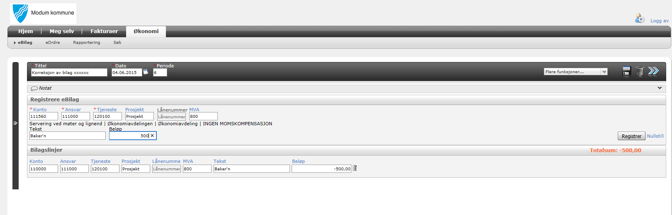
- Skriv inn tittel på bilaget, viktig at dette har en forklarende tekst (NB! Begrenset antall tegn)
- Fyll inn dato og periode, trykk deretter på «lagre» (disketten)
- Da kommer linje for å registrere bilag, her fylles inn konto, ansvar og tjeneste (evt prosjekt.nr). Ved korreksjoner i regnskap så korrigeres disse stort sett uten MVA så det skal stå mva 800 (evt 100). Når linja er ferdig trykk «registrer», da kommer det opp bilagslinjer under.
- Registrer det antall linjer som behøves.
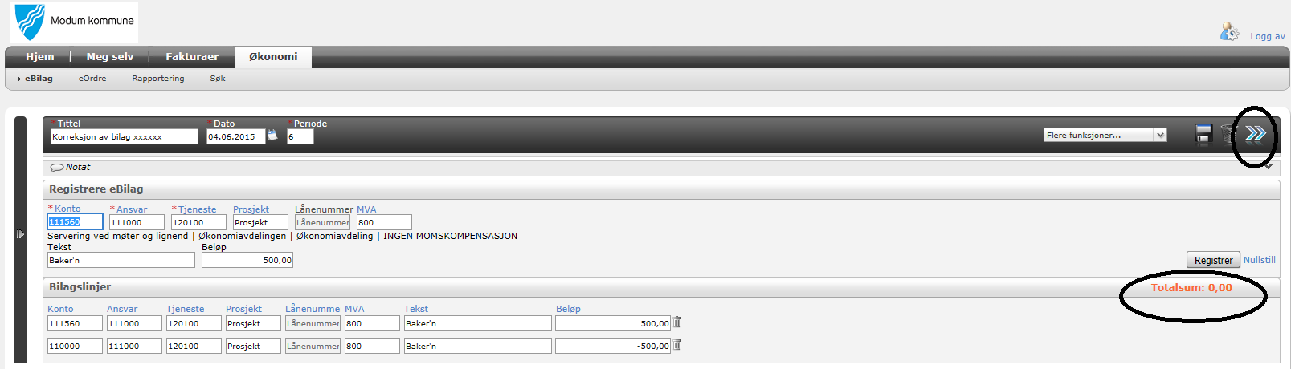
- Når bilaget er ferdig, sjekk at totalsummen er 0,00, så trykk på dobbelt pil i bilagshodet/tittellinje.
- Bilaget sendes da til kontroll hos regnskapsavdelingen, som sjekker at det stemmer og bokfører.

Til utbetaling med anvisning
Denne oppgavetypen benyttes når vi skal betale en faktura som ikke kan gå gjennom Visma på vanlig måte eller for utlegg som er betalt med privat bankkort eller kontanter. Her må det skannes inn vedlegg i form av faktura eller kvitteringer. Pass på at bankkontonummer og fullt navn på den som skal ha pengene står skrevet på faktura, kvitteringer eller i notatfeltet. Bilaget trenger ikke å gå i 0.
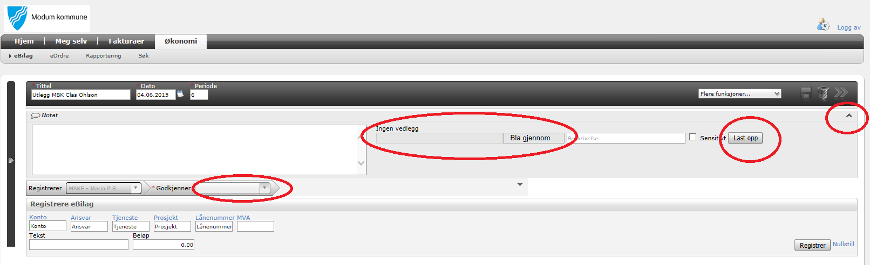
- Når oppgavetypen er valgt kommer det opp et registreringsbilde. Viktig å huske på at det behøves vedlegg til denne oppgavetypen, greit å ha dette klart. Hvis det er nødvendig med andre opplysninger som f.eks. bankkonto så er det greit å ha det lett tilgjengelig også.
- Eksempel på bilag hvor en har hatt private utlegg kan se slik ut: 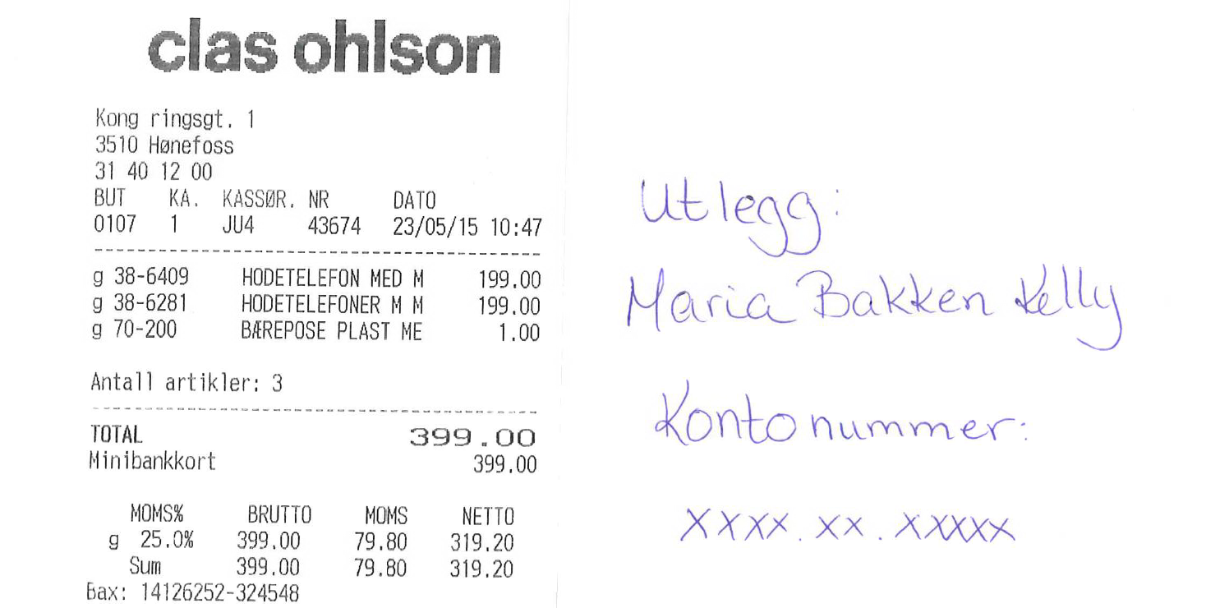
- Rett under bilagshodet/tittellinje er det en liten pil helt til høyre, trykk på denne for å få frem hvor vedlegg lastes opp.
- Vedlegget må lagres et sted som kan lastes opp til Visma. Via Midtfylket så kan det lagres på fellesområde eller på brukerens område (anbefaler at det opprettes en egen mappe hvor alle vedlegg til ebilag ligger)
- Legg inn filstien (bruk «bla gjennom»), når det er gjort kan det evt legges til en egen beskrivelse av dokumentet. Dette blir da navnet på dokumentet i Visma. Trykk «last opp»
- Legg inn bilagslinje og registrer denne
- Legg inn hvem som skal anvise (godkjenner)
- Så kan bilaget sendes videre til anviser med dobbel pil i tittellinje/bilagshode.
- Bilaget anvises på samme måte som fakturaer, klikk inn på linje/link som ligger under oppgaver i Visma (se bildet under)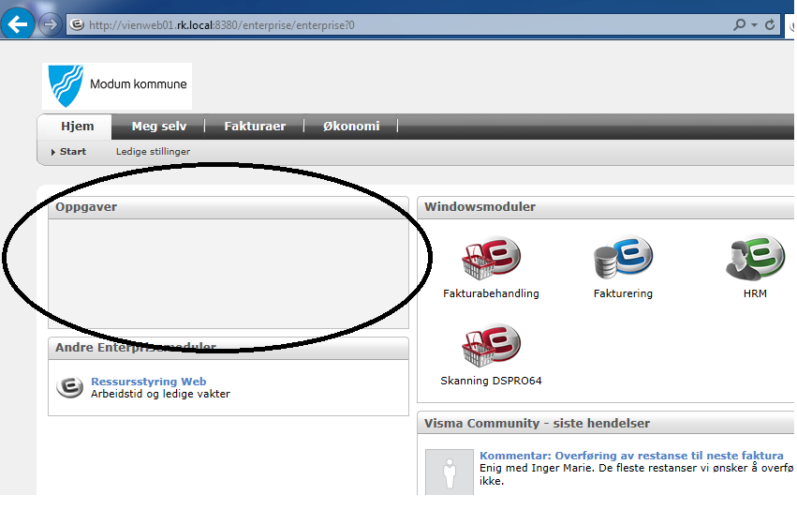

Ventebilag/inn på konto senere
Denne oppgavetypen benyttes til refusjoner, tilskudd og annet hvor det ventes penger inn på bank som ikke er knyttet mot en faktura, sykelønnsrefusjon eller fødselspenger/permisjonspenger. Her er det nødvendig med vedlegg, bruk tilsagnsbrevet eller evt søknaden/brevet som ble sendt. Bilaget skal ikke gå i 0 siden innbetalingen blir ført av regnskapsavdelingen. Det er ikke alltid en vet nøyaktig beløp som man får, men omtrent sammen med god merking /teksting så blir det lettere å forstå. Regnskapsavdelingen kan justere beløpet. HUSK! Inntekter i regnskapet som f.eks. refusjoner og tilskudd føres som et negativt beløp, altså med – foran tallet.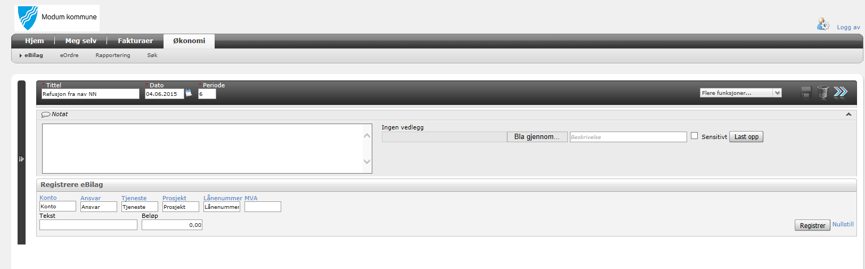
- Fyll inn tittellinje/bilagshode og trykk lagre (disketten)
- Trykk på pil til høyre under tittellinje/bilagshode for å få opp notat-felt og felt for å laste opp vedlegg.
- Last opp lagret vedlegg ved å trykke «bla gjennom» og finn aktuelt vedlegg. Gi gjerne vedlegget et nytt navn på beskrivelsen, trykk så «last opp»
- Legg inn kontostreng under «registrere bilag» og trykk «registrer»
- Bilaget kan nå sendes videre med dobbel pil i tittellinje/bilagshode.

Avviste bilag
I noen tilfeller er det feil på ebilaget som oppdages når det har kommet til regnskap. Det vil da bli avvist med et notat om hva som er feil. Bilaget vil da legge seg i mappa «under arbeid» med en rød tekst som sees under her. Det ser ikke ut til at det er noen annen måte å se at det er avviste bilag. Regnskap bør derfor gi beskjed når bilag sendes tilbake.
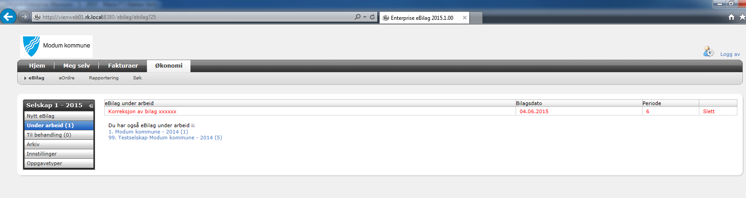

Noen kjøreregler:
- Dato på bilagene: Her kan dere legge inn dagens dato eller tilsagnsdato, i tilfeller med mangelfulle bilag (bilag som ikke går i 0) vil bankdatoen bli bilagsdato.
- Husk at inntekter skal ha – (minus) foran beløpet.
- Tittel på bilag, spesielt ventebilag bør være det samme som det dere skriver at innbetalingen skal merkes med (f.eks. navn, referansenummer hos nav etc). Det kan bli vanskelig å finne uten dere merker/navngir bilaget. Spesielt i tilfeller hvor beløpet dere legger inn avviker fra det som blir innbetalt i banken.
- Det er mulig å huke av for sensitive opplysninger på vedlegg, denne avhukingen skal behandles med forsiktighet. Vi ber om at alle sensitive opplysninger som til vanlig ikke skal skannes og legges ut som vedlegg, blir fjernet selv om dere huker av for sensitive opplysninger.
- Husk riktig mva-kode når dette er aktuelt, den generelle reglen er at det som er «gøy» er det ikke mva-fradrag for, og skal føres med kode 800/100. Ellers sjekk hva som står på kvitteringer eller faktura.

Trenger du hjelp eller har spørsmål?
Ta kontakt!
Send en epost til:
kommunekassen@modum.kommune.no
Eller ring oss:
Runar Andersen 32 78 93 22
Ann Kristin Kvernvik 32 78 93 32
Maria Bakken Kelly 32 78 93 26

